Министерство образования Рязанской области
ОГБПОУ «Сасовский индустриальный колледж
имени полного кавалера ордена Славы В.М. Шемарова»

Рассмотрено на заседании  методического объединения  мастеров производственного обучения  Протокол №__ от «___» _____________201__г.  Председатель:____________ /Байдова И.Ю./ | «УТВЕРЖДАЮ»  Зам. директора по УПР  ___________В.А. Марков  «___»___________201__г.

Методическая разработка
плана урока
учебной практики

Дата проведения: 29.11.2017г.
Урок проводится: мастерская «Устройство и ремонт автомобилей».
Группа: М-27-4
Профессия: 23.01.09 Машинист локомотива
Профессиональный модуль: ПМ. 02 «Управление и техническая эксплуатация локомотива (по видам) под руководством машиниста».
Тема программы: Изучение организации рабочего процесса в депо.
Тема урока: Ознакомление с работой локомотивных бригад.

Разработчик: Степанов Сергей Николаевич, мастер производственного обучения.

2017г.

План урока учебной практики

Тема урока: «Ознакомление с работой локомотивных бригад».
Цели урока:
Обучающая: Ознакомить обучающихся с работой локомотивных бригад, обязанностями помощника машиниста электровоза, техникой безопасности при работе на железнодорожном транспорте. Отработать практические навыки по заполнению справки о тормозах (формы ВУ-45).
Развивающая: Развитие познавательной активности обучающихся в процессе занятия, самоконтроля, совершенствование умений аргументировать свой выбор методов и приемов работы.
Воспитательная: Формирование профессионально важных качества личности: творческого и ответственного отношения к труду, активности в учебно – трудовой деятельности.
ОК 1.Понимать сущность и социальную значимость своей будущей профессии, проявлять к ней устойчивый интерес,
ОК 4. Осуществлять поиск и использование информации, необходимой для эффективного выполнения профессиональных задач, профессионального и личностного развития.
ОК 5. Использовать информационно-коммуникационные технологии в профессиональной деятельности, познавательной активности.
ОК 6. Работать в коллективе и команде, эффективно общаться с коллегами, руководством, клиентами.
ПК 2.1. Осуществлять приёмку и подготовку локомотива к рейсу.
Изучив тему, обучающиеся должны
Уметь:
- определять количество тормозных башмаков, для удержания подвижного состава на руководящем уклоне;
- выполнять расчет тормозов и заполнять справку о тормозах перед отправлением в рейс;
- определять соответствие технического состояния оборудования подвижного состава требованиям нормативных документов;
Знать:
- правила эксплуатации и управления локомотивом;
- нормативные документы по обеспечению безопасности движения поездов.
Иметь практический опыт:
- эксплуатации локомотива и обеспечения безопасности движения поездов;
Тип урока: урок открытия новых знаний.
Материально-техническое и дидактическое обеспечение урока: бланки справок о тормозах (форма ВУ-45), задачи на расчёт тормозов, тестовые задания по назначению и устройству тормозного оборудования (в печатном виде), инструкция ЦТ л.б. – ¾., мультимедийные средства.
Междисциплинарные связи с учебными дисциплинами:
Физика.
Тема: Первый закон Ньютона
Автоматические тормоза подвижного состава.
Тема 1. Основные понятия о процессах торможения.
Тема 2.1. Техническое обслуживание, ремонт и испытание тормозного оборудования.
МДК 01.01. «Устройство, техническое обслуживание и ремонт узлов локомотива».
Тема 1.6. Пневматическая схема и пневматическое оборудование электровоза.
Тема 1.7. Основные сведения об организации и технологии технического обслуживания и ремонта электровозов.
Тема 1.8. Техническое обслуживание электровозов (ТО)
Охрана труда.
Тема: Техника безопасности при обслуживании подвижного состава.

Внутридисциплинарные связь:
МДК02.01 Конструкция и управление локомотивом.
Тема 2.Основы тяги и торможения.
Тема 3. Приёмка и подготовка электровоза к рейсу.
Тема 5. Система технического обслуживания электровоза.
Ход урока:
I. Организационный момент: 5 мин. - проверка явки обучающихся. Староста группы сообщает об отсутствующих и готовности группы к уроку.
II. Вводный инструктаж: 45 мин.
Проверка ранее изученного материала: (15мин.) – опрос обучающихся.
Мастер производственного обучения задаёт вопросы по МДК 02.01 «Конструкция и управление локомотивом». Тема 1. ПТЭ и инструкции.
1. Объясните назначение пригласительного и условно-разрешающего сигналов.
Пригласительный сигнал устанавливается на входных светофорах и разрешает проследовать этот светофор с запрещающим показанием. Сигнализирует одним лунно-белым мигающим огнем.
Условно-разрешающий (буква Т белого цвета, горящяя одновременно с красным огнем) устанавливается на проходных светофорах, на затяжных подъемах, и разрешает грузовым тяжеловесным поездам проследовать светофор без остановки со скоростью не более 20 км/час.
2. Объясните установку и назначение пикетных и придельных столбиков.
Пикетные столбики устанавливаются на перегонах и делят километр на пикеты по 100 м.
Придельные столбики устанавливаются на станции между путями, где нет выходных светофоров. Расстояние в этом месте в междопутье должно быть не менее 4100 мм.
3. Какие белые огни применяются на железной дороге и где?
Лунно-белый – на пригласительных сигналах, на маневровых светофорах и т.д.
Прозрачно белый – на ручных фонарях.
Молочно-белый - на ручных стрелочных переводах.
Белый – на локомотивном светофоре.
4. Как сигнализирует локомотивный светофор?
Зеленый огонь – если на основном путевом светофоре, к которому приближается поезд горит один зеленый; два зеленых; один желтый мигающий огонь.
Желтый огонь – если на путевом светофоре горит один желтый; два желтых; два желтых, из них верхний мигающий; три желтых.
Красно-желтый – при приближении поезда к путевому светофору с запрещающем показанием.
Красный – если поезд проследовал запрещающее показание путевого светофора.
Белый – при выполнении маневровых работ; и если поезд следует по участку, не оборудованному блокировкой.
5. Покажите ручные сигналы, применяемые при маневровой работе? Какими звуковыми сигналами они сопровождаются?
- движение руки над головой, днем развернутым желтым флагом, ночью ручным фонарем с прозрачно-белым огнем – вперед (один длинный свисток);
- движение руки вдоль ног, днем развернутым желтым флагом, ночью ручным фонарем с прозрачно-белым огнем – назад (два длинных свистка);
- движение руки вдоль туловища, днем развернутым желтым флагом, ночью ручным фонарем с прозрачно-белым огнем – тише (два коротких свистка);
- круговое движение руки, днем развернутым желтым или красным флагом, ночью ручным фонарем с любым огнем – стой (три коротких свистка).
6. Где устанавливаются и как сигнализируют повторительные и заградительные светофоры?
Повторительный светофор устанавливается на станции, в местах, где не видно показания основного путевого светофора. Если на основном путевом светофоре горит красный огонь – повторительный не горит; если на основном светофоре горит любое разрешающее показание, то повторительный горит зеленым огнем.
Заградительный светофор устанавливается перед охраняемыми переездами. Если переезд свободен – заградительный не горит; если на переезде есть опасность для движения поездов, дежурный по переезду включит светофор, который загорится красным огнем.
7. Когда и кем производится сокращённое опробование тормозов?
Работником вагонного хозяйства или членом локомотивной бригады при смене бригад; при стоянке поезда у светофора с запрещающем показанием более 30 мин.; при любом разъединении воздушных рукавов или перекрытии концевых кранов.
8. Расскажите обязанности машиниста и помощника после прицепки локомотива к составу.
После прицепки локомотива к составу, локомотивная бригада обязана:
- убедиться в правильности сцепления локомотива с первым вагоном, соединении воздушных рукавов и открытии концевых кранов;
- зарядить тормозную магистраль сжатым воздухом, убедиться, что падение давления в магистрали не превышает установленных норм и опробовать тормоза;
- получить справку о тормозах, сверить указанный в ней номер хвостового вагона с натурным листом;
- по натурному листу ознакомиться с составом поезда;
- после прицепки к пассажирскому поезду опустить токоприемники, для соединения электромехаником электропневматических тормозов;
- проверить работу радиостанции и АЛСН, а при отправлении поезда, что эти устройства включены.
9. При каких неисправностях прекращается действие АБ?
- не горят подряд два или более светофора;
- горит разрешающее показание проходного светофора, при занятом блок-участке;
- не возможность смены направления, даже при помощи рукояток вспомогательного режима.

10. Как принимаются поезда при запрещающем показании входного светофора?
- по регистрируемому приказу дежурного по станции или поездного диспетчера;
- по пригласительному сигналу;
- по разрешению на бланке зеленого цвета с заполнением пункта 2.
11. Что выдаётся машинисту при отправлении на участок, не оборудованный блокировкой?
Жезл или путевая записка.
12. Что является разрешением на занятие перегона при перерыве всех установленных средств сигнализации и связи?
На однопутных участках – разрешение на бланке белого цвета с двумя красными полосами по диагонали и извещение.
На двухпутных участках - извещение не выдается, поезда отправляются с разграничением времени.
13. Что такое поезд? Дайте определение.
Поезд – сформированный и сцепленный подвижной состав, с одним или несколькими локомотивами, с включенными и заряженными сжатым воздухом тормозами.
14. В каких случаях при движении поезда помощник машиниста должен стоять?
- при движению поезда по станции;
- при следовании на красный сигнал;
- при встречном поезде.
III. Сообщение темы и цели урока: (5 мин).
Мастер производственного обучения:
- Тема нашего урока: «Ознакомление с работой локомотивных бригад».
- Цель нашего урока: Ознакомить обучающихся с работой локомотивных бригад, обязанностями помощника машиниста электровоза, техникой безопасности при работе на железнодорожном транспорте. Отработать практические навыки по заполнению справки о тормозах (формы ВУ-45).
Обучающиеся: записывают тему в тетради.
IV. Изучение нового материала: 30 мин. (использование в разделе рассказ, беседа, обсуждение, решение тестовых заданий).
- назначение (освобождение) на должность помощника машиниста электровоза;
- подготовка помощника машиниста электровоза к самостоятельной работе;
- порядок формирования локомотивных бригад и организации работы помощников машинистов электровозов;
- обязанности помощника машиниста электровоза;
- правила техники безопасности, при работе на железнодорожном транспорте.
- обеспечение поезда тормозами, и их подсчет перед получением справки о тормозах (формы ВУ-45);
Пример расчета тормозов поезда.

Грузовой поезд весом 3040 т состоит из 54 четырехосных вагонов. Из них: 17 вагонов на порожном режиме; 15 вагонов на среднем режиме с композиционными колодками; 10 вагонов на среднем режиме с чугунными колодками; 12 вагонов на груженом режиме с чугунными колодками.
Руководящий спуск на участке - 0,010.
В соответствии с нормативами по тормозам единое наименьшее тормозное нажатие в пересчете на чугунные тормозные колодки для состава грузового груженого поезда составляет 33 тс на каждые 100 тс веса. Требуемое тормозное нажатие колодок для поезда составит:
где: Сумма Кр - требуемое расчетное тормозное нажатие колодок поезда;
Jр - наименьшее тормозное нажатие на каждые 100 тс веса поезда;
Q - вес поезда.
Требуемое количество ручных тормозов для удержания на месте состава грузового, грузо-пассажирского и почтово-багажного поездов (без локомотива) после остановки на перегоне в случае порчи автотормозов определяется в зависимости от крутизны спуска. Для уклона крутизной 0,010 на каждые 100 тс веса требуется 0,8 оси ручного тормоза.
где:
n - требуемое количество ручных тормозов для удержания на месте состава.
Результат округляется в большую сторону.
Остальные сведения записывают в справку формы ВУ-45 по результатам полного опробования тормозов.
Машинист, получив справку, обязан убедится, что отмеченные в ней данные о тормозах поезда соответствуют нормам, установленным ОАО «РЖД».
Обучающиеся: слушают объяснения, осмысливают, конспектируют.
Закрепление материала вводного инструктажа.
а) кто может быть назначен на должность помощника машиниста электровоза?
б) какие документы должен иметь при себе помощник машиниста во время выполнения своих служебных обязанностей?
в) основные обязанности помощника машиниста;
г) техника безопасности при работе на железнодорожном транспорте.

Расписываются в журнале производственного обучения, по технике безопасности, при работе на железнодорожном транспорте.
V. Текущий инструктаж и самостоятельная работа – 240 мин.
1. Решение тестовых заданий по назначению и устройству тормозного оборудования поезда.
Мастер производственного обучения: А сейчас мы будем работать в микрогруппах. Решение тестовых заданий по назначению и устройству тормозного оборудования поезда.
№  вопроса | Содержание вопроса | Ответ | Правильный ответ
1 | Где применяется компрессор КТ 6 | а) на электропоездах | В)
1 | Где применяется компрессор КТ 6 | б) на электровозах | В)
1 | Где применяется компрессор КТ 6 | в) на тепловозах | В)
2 | Устройство крана машиниста | а) верхняя часть (регулирующая), редуктор, стабилизатор, промежуточная (зеркало золотника), нижняя часть (уравнительная) | В)
2 | Устройство крана машиниста | б) верхняя часть (золотниковая), средняя (повторитель или реле), стабилизатор, редуктор, нижняя часть (уравнительная) | В)
2 | Устройство крана машиниста | в) редуктор, стабилизатор, верхняя часть (золотниковая), средняя (зеркало золотника), нижняя (уравнительная) | В)
3 | Для чего предназначен стабилизатор в кране машиниста? | а) для обеспечения постоянного темпа перехода с повышенного давление на нормальное | А)
3 | Для чего предназначен стабилизатор в кране машиниста? | б) для поддержания зарядного давления в тормозной магистрали | А)
3 | Для чего предназначен стабилизатор в кране машиниста? | в) для поддержания зарядного давления в уравнительном резервуаре | А)
4 | Для чего кран машиниста усл.№ 395 снабжён электрическим контроллером? | а) для управления пневматическими тормозами длинносоставного поезда | Б)
4 |  | б) для управления электропневматическими тормозами | Б)
4 |  | в) для управления электрическими тормозами | Б)
5 | Для чего предназначены тормозные цилиндры | а) для передачи усилия от давления сжатого воздуха на тормозную рычажную передачу | А)
5 | Для чего предназначены тормозные цилиндры | б) для аккумулирования сжатого воздуха необходимого при торможении | А)
6 | Сколько тормозных положений имеет ручка крана вспомогательного тормоза №254 | а) два | В)
6 |  | б) три | В)
6 |  | в) четыре | В)
7 | Что входит в тормозное оборудование грузового вагона? | а) магистральный воздухопровод, соединительные рукава, воздухораспределитель, запасной резервуар, тормозной цилиндр, авторежим | Б)
7 | Что входит в тормозное оборудование грузового вагона? | б) магистральный воздухопровод, соединительные рукава с концевыми кранами, воздухораспределитель, запасной резервуар, тормозной цилиндр, авторежим | Б)
7 | Что входит в тормозное оборудование грузового вагона? | в) магистральный воздухопровод, компрессор, соединительные рукава с концевыми кранами, воздухораспределитель, запасной резервуар, тормозной цилиндр, авторежим | Б)
8 | Назначение разобщительного крана № 372 | а) для отключения воздухораспределителя от тормозной магистрали и его сообщения с атмосферой | А)
8 | Назначение разобщительного крана № 372 | б) для быстрой разрядки тормозной магистрали, при необходимости немедленной остановки | А)
8 | Назначение разобщительного крана № 372 | в) для закрывания магистрального воздухопровода по концам поезда | А)
9 | Назначение блокировки тормоза № 367М | а) для блокировки тормозов при длительной стоянке поезда | Б)
9 | Назначение блокировки тормоза № 367М | б) для правильного включения и отключения тормозов, при смене кабин управления | Б)
9 | Назначение блокировки тормоза № 367М | в) для правильного включения и отключения тормозов, при следовании двойной тягой | Б)
10 | Назначение воздухораспределителя № 292-001 | а) для установки на пассажирских вагонах | В)
10 | Назначение воздухораспределителя № 292-001 | б) для установки на грузовых локомотивах, работающих по системе многих едениц | В)
10 | Назначение воздухораспределителя № 292-001 | в) является резервным к электровоздухораспределителю № 305-000 | В)
11 | Назначение электропневматического клапана автостопа ЭПК-150 | а) для блокировки двери высоковольтной камеры при поднятых токоприёмниках | Б)
11 | Назначение электропневматического клапана автостопа ЭПК-150 | б) для приведения в действие автотормозов поезда при утрате машинистом бдительности | Б)
11 | Назначение электропневматического клапана автостопа ЭПК-150 | в) для дистанционного управления пневматическим приводом токоприёмника | Б)
12 | Назначение регулятора давления АК-11Б | а) для автоматической подачи сжатого воздуха в тормозные цилиндры при торможении | В)
12 | Назначение регулятора давления АК-11Б | б) для автоматического поддержания давления воздуха в тормозной магистрали в установленных пределах | В)
12 | Назначение регулятора давления АК-11Б | в) для автоматического поддержания давления воздуха в питательной магистрали в установленных пределах | В)
13 | Как подразделяются тормоза по назначению? | а) грузовые, пассажирские, универсальные | А)
13 | Как подразделяются тормоза по назначению? | б) жёсткие, полужёсткие, не жёсткие | А)
13 | Как подразделяются тормоза по назначению? | в) фрикционные, динамические, электрические | А)
14 | Автоматические тормоза бывают: | а) пневматические, электропневматические, электрические | А)
14 | Автоматические тормоза бывают: | б) пневматические, электропневматические, электрические, ручные | А)
14 | Автоматические тормоза бывают: | в) электропневматические, электрические, ручные | А)
15 | Назначение концевого крана усл.№ 190 | а) для включения и выключения тормозных приборов | В)
15 | Назначение концевого крана усл.№ 190 | б) для отключения тормозной системы от главных резервуаров | В)
15 | Назначение концевого крана усл.№ 190 | в) для перекрытия воздухопровода на концах электровоза | В)
16 | Назначение запасного резервуара | а) для подачи сжатого воздуха в тормозной цилиндр при падении давления в тормозной магистрали | А)
16 | Назначение запасного резервуара | б) для создания запаса сжатого воздуха в поезде | А)
16 | Назначение запасного резервуара | в) для питания воздухом цепей управления | А)
17 | Какой кран машиниста имеет положение 5А | а) 394 | В)
17 | Какой кран машиниста имеет положение 5А | б) 395 | В)
17 | Какой кран машиниста имеет положение 5А | в) оба крана | В)
18 | Какое максимальное давление бывает в тормозных цилиндрах электровоза | а) 5,3 – 5,5 кгс/см.² | Б)
18 |  | б) 3,8 – 4,0 кгс/см.² | Б)
18 |  | в) 2,7 – 3,0 кгс/см.² | Б)
19 | Для чего предназначен редуктор в кране машиниста? | а) для обеспечения постоянного темпа перехода с повышенного давления на нормальное | В)
19 | Для чего предназначен редуктор в кране машиниста? | б) для поддержания постоянного давления в тормозном цилиндре | В)
19 | Для чего предназначен редуктор в кране машиниста? | в) для поддержания постоянного давления в уравнительном резервуаре и тормозной магистрали | В)
20 | На каких поездах устанавливается сигнализатор отпуска тормозов? | а) на моторвагонных и скоростных поездах | А)
20 |  | б) на грузовых поездах | А)
20 |  | в) на пассажирских поездах | А)
21 | Какова частота вращения коленчатого вала компрессора КТ-6эл. | а) 850 об/мин | Б)
21 | Какова частота вращения коленчатого вала компрессора КТ-6эл. | б) 440 об/мин | Б)
21 | Какова частота вращения коленчатого вала компрессора КТ-6эл. | в) 560 об/мин | Б)
22 | Где применяется регулятор давления 3 РД | а) на тепловозах | А)
22 | Где применяется регулятор давления 3 РД | б) на электровозах | А)
22 | Где применяется регулятор давления 3 РД | в) на дизель - поездах | А)
23 | Где применяется кран машиниста № 395.000 – 4? | а) на грузовых локомотивах | В)
23 | Где применяется кран машиниста № 395.000 – 4? | б) на электро – и дизель-поездах | В)
23 | Где применяется кран машиниста № 395.000 – 4? | в) на пассажирских локомотивах | В)
24 | Какое наименьшее нажатие тормозных колодок на 100 т веса поезда должен иметь грузовой порожний поезд с числом осей до 350 для скоростей движения до 100 км/час | а) 33 тс | Б)
24 |  | б) 55 тс | Б)
24 |  | в) 60 тс | Б)
25 | Запрещается отправлять грузовой поезд при тормозном нажатии на 100 тс веса | а) 25 тс | А)
25 |  | б) 33 тс | А)
25 |  | в) 45 тс | А)
26 | Номинальное давление в магистрали хвостового вагона грузового поезда более 300 осей | а) 4,5 кгс/см.² | В)
26 |  | б) 5,0 кгс/см.² | В)
26 |  | в) 4,8 кгс/см.² | В)
27 | На коком виде локомотивов проверяют действие электродинамического тормоза | а) на электропоездах | А)
27 |  | б) на дизель-поездах | А)
27 |  | в) на электровозах | А)
28 | Какова 1-я ступень снижения давления в тормозной магистрали у грузового порожнего поезда с числом осей более 400 (зимой) | а) 0,6-0,7 кгс/см.² | А)
28 |  | б) 0,8-0,9 кгс/см.² | А)
28 |  | в) 0,5-0,6 кгс/см.² | А)
29 | На каком расстоянии проверяется эффективность тормозов при управлении тормозами зимой? | а) 100-150 м после начала торможения | В)
29 |  | б) 150-200 м после начала торможения | В)
29 |  | в) 200-250 м после начала торможения | В)
30 | От чего зависит объём контрольной проверки тормозов? | а) от низкой эффективности действия тормозов | В)
30 | От чего зависит объём контрольной проверки тормозов? | б) от повторного торможения поезда из-за самопроизвольного срабатывания тормозов в составе | В)
30 | От чего зависит объём контрольной проверки тормозов? | в) от характера и причин неисправности тормозов | В)

2. Решение задач на расчет тормозов.
Обучающимся предлагается решить задачу на расчет тормозов поезда и количества ручных тормозных башмаков, для удержания поезда на руководящем уклоне.
Задача.
Грузовой поезд весом 4600т следует по участку с руководящим спуском 0,006. Поезд ведет электровоз ВЛ10У. Состав сформирован из 85 вагонов. Из них:
4 восьмиосных на груженом режиме;
5 восьмиосных на порожнем режиме;
6 шестиосных на среднем режиме;
15 шестиосных на порожнем режиме;
10 четырехосных на груженом режиме;
20 четырехосных на среднем режиме;
25 четырехосных на порожнем режиме.
Определить требуемое и фактическое нажатие, и потребное количество ручных тормозов и тормозных башмаков на каждые 100т веса состава для удержания на месте после остановки на перегоне в случае неисправности тормозов в зависимости от крутизны уклона.
Сделать вывод о возможности следования поезда по данному участку.
Таблица1. Потребное количество тормозных башмаков и тормозных осей в зависимости от крутизны уклона
Крутизна уклона | 0,004 | 0,006 | 0,008 | 0,010 | 0,012 | 0,014 | 0,016 | 0,018
Число тормозных башмаков | 0,2  0,2 | 0,2  0,4 | 0,2  0,6 | 0,3  0,8 | 0,4  1,0 | 0,4  1,2 | 0,5  1,4 | 0,6  1,6
Количество тормозных осей | 0,3 | 0,4 | 0,6 | 0,8 | 1,0 | 1,2 | 1,4 | 1,6
в числителе – при нагрузке на ось 10тс и более;
в знаменателе – менее 10тс.

Решение.
- Находим требуемое нажатие
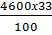 = 1518тс, где 33 – тормозное нажатие на 100 тонн веса поезда;
- Находим фактическое тормозное нажатие состава, при котором:
- на груженом режиме, тормозное нажатие на одну ось – 8,5тс;
- на среднем режиме – 7тс;
- на порожнем режиме – 3,5тс.
Отсюда:
4х8х8,5 = 272тс;
5х8х3,5 = 140тс;
6х6х7 = 252тс;
15х6х3,5 = 315тс;
10х4х8,5 = 340тс;
20х4х7х = 560тс;
25х4х3,5 = 350тс.
272+140+252+315+340+560+350 = 2229тс.
- Подсчитываем количество осей в составе – 418 осей;
- Находим среднюю нагрузку на одну ось
= 11тс;
- Определяем потребное количество ручных тормозов на каждые 100 тонн веса состава для удержания на уклоне
= 46 ручных тормозов;
из таблицы: 0,4х46 = 18,4 ≈ 19 тормозных осей.
- Определяем количество тормозных башмаков для удержания поезда на уклоне
0,2х46 = 9,2 ≈ 10 тормозных башмаков
Для нормальной работы тормозов поезда и эффективности торможения фактическое нажатие должно быть больше или равно требуемого.
Поезд полностью обеспечен тормозами и может следовать по участку.
3.Заполнение справки о тормозах (форма ВУ-45)
Обучающиеся заполняют справки о тормозах.
В справке указываются данные о:
- требуемом и фактическом расчетном нажатии колодок;
- требуемом количестве ручных тормозов в осях для удержания грузовых, грузо-пассажирских и почтово-багажных поездов на месте (при этом вес локомотива не учитывается);
- фактическом наличие ручных тормозных осей;
- номер хвостового вагона;
- номер вагона встречи осмотрщиков головной и хвостовой группы,
- величина выхода штока тормозного цилиндра на хвостовом вагоне;
- количество (в процентах) в поезде композиционных колодок;
- время вручения справки;
- данные о плотности тормозной сети поезда при втором и четвертом положении ручки крана машиниста;
- значение зарядного давления в тормозной магистрали хвостового вагона;
- для грузовых поездов длиной более 100 осей - наибольшее время отпуска автотормозов двух хвостовых вагонов.
Пример заполнения справки о тормозах (лицевая сторона)
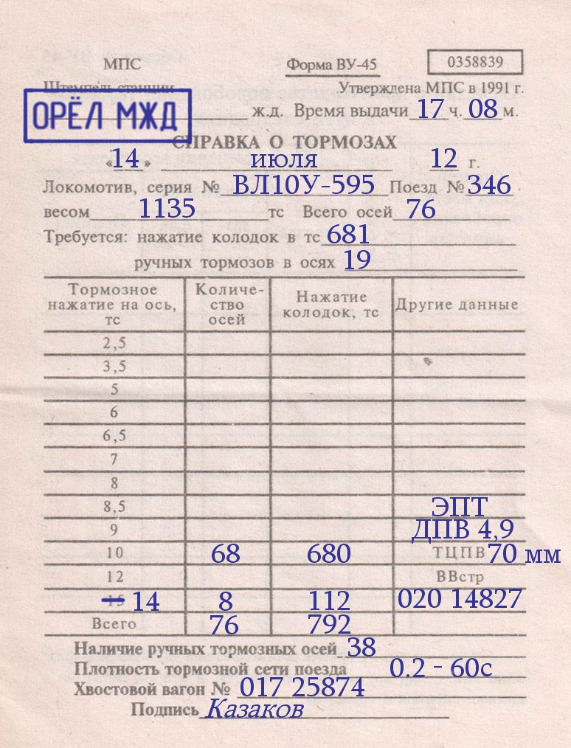

VI. Подведение итогов (заключительный инструктаж): 45 мин.
1) Разбор типичных ошибок во время подсчета тормозов и заполнении справки (формы ВУ-45).
2) Сообщение о достижении целей занятия.
3) Выставление оценок обучающимся.

Рефлексия: - 3мин.
Я понял, что…………………..
Было интересно………………
Было трудно………………….
Меня заинтересовало………..
Что далось вам легко, а что вызвало затруднение?

Сообщение темы следующего занятия.- 1мин.
Тема: Обучение и инструктаж локомотивных бригад.

Домашнее задание: 1 мин. (на слайде)
- Афонин Г. С., Барщенков В. Н., Кондратьев Н. В. Автоматические тормоза подвижного состава. [Текст]: учебник для техникумов железнодорожного транспорта / М.: ОИЦ «Академия», 2015.
- Попов Ю. В., Стрекалов Н. Н. Эксплуатация и техническое обслуживание подвижного состава. В двух частях. Часть 2. Конструкция и управление локомотивом. [Текст]: учебник для техникумов железнодорожного транспорта — М.: ОИЦ «Академия», 2015.
- Инструкция для локомотивных бригад ЦТ л.б. – 3/4
- Интернет-ресурсы
1. http:///
2. http://www. trainsim. ru/forum/archive/index. php/t-8675.html

САМОСТОЯТЕЛЬНАЯ РАБОТА
Приложение 1

Лицевая и обратна я сторона справки о тормозах.
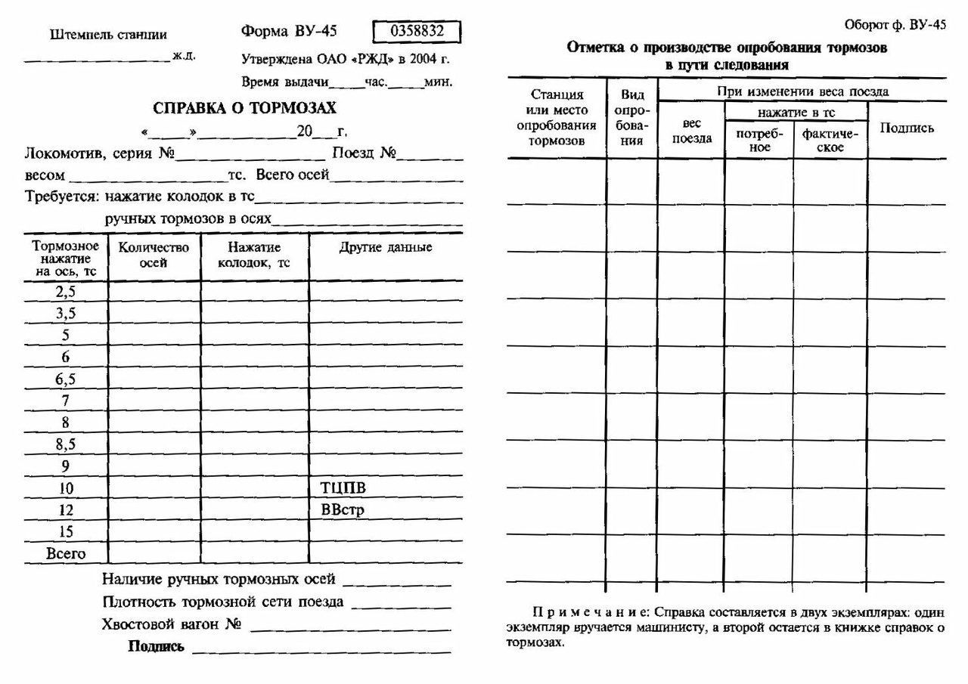

Приложение 2.

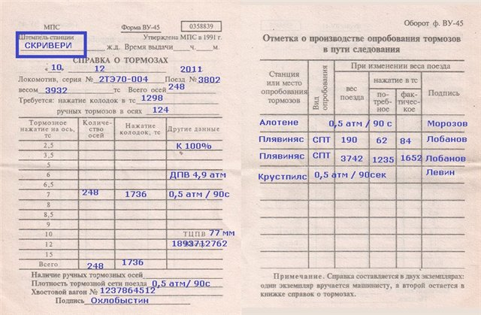
Заполненная справка о тормозах (лицевая и обратная сторона)

Приложение 3.

Инструкционная карта
Заполнения справки о тормозах формы ВУ-45
№ п/п | Последовательность выполнения работы
1 | Выполнить расчет требуемого тормозного нажатия колодок.
2 | Выполнить расчет фактического тормозного нажатия колодок.
3 | Выполнить расчет ручных тормозов в осях для удержания поезда на месте.
4 | Записать фактическое наличие ручных тормозных осей.
5 | Указать номер хвостового вагона.
6 | Указать номер вагона встречи осмотрщиков головной и хвостовой группы.
7 | Записать величину выхода штока тормозного цилиндра хвостового вагона.
8 | Указать количество в поезде композиционных колодок (в процентах).
9 | Указать время вручения справки.
10 | Записать данные о плотности тормозной сети поезда при втором и четвертом положении ручки крана машиниста.
11 | Указать значение зарядного давления в тормозной магистрали хвостового вагона.
12 | Записать наибольшее время отпуска автотормозов двух хвостовых вагонов для грузовых поездов длиной более 100 осей.

